Nieuwsbrief 13 4-12-2019
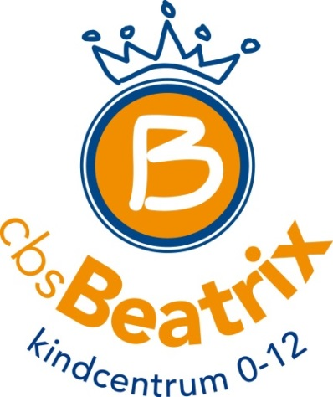
Kindcentrum

Belangrijke Data
5-12-2019
Sinterklaas op school
Kerstfeest 2019:
17-12-2019

Belangrijke mededeling
Dinsdag 17 december is het kerstfeest voor alle kinderen én ouders op school.
U ontvangt een uitnodiging voor deze viering.
Zet vast in de agenda:
17 december 18.30 u

Beatrix
De Vissersingel 1, 7942EA Meppel
www.beatrixschoolmeppel.nl T: 0522-251716
Geachte ouder(s) verzorger(s)
Morgen kom Sinterklaas op school. Wat een spannende , gezellige periode op school. Schoen zetten, elkaar voor de gek houden, surprises maken. Het hoort allemaal bij ons mooie feest. De groten snappen al heel goed dat ze Sinterklaas moeten helpen om er een geslaagd feest van te maken. En dat lukt vast! We zijn druk met alle voorbereidingen voor morgen…. We maken er met elkaar een fijne tijd van!
Na Sinterklaas schakelen we direct om naar het kerstfeest. We hebben dit schooljaar maar twee weken voor de kerstvakantie (Twee weken??? Ja twee weken!) Maandag 9 en maandag 16 december hebben we een adventsviering op de ochtend om alvast met elkaar naar Kerst toe te leven.
Dinsdag 17 is het kerstfeest met ouders…u komt toch ook? (de uitnodiging volgt komende week)
Fijne decembermaand!
Liesbeth van Schaik
Nieuw op de website en facebook: Orkest groep 5-6
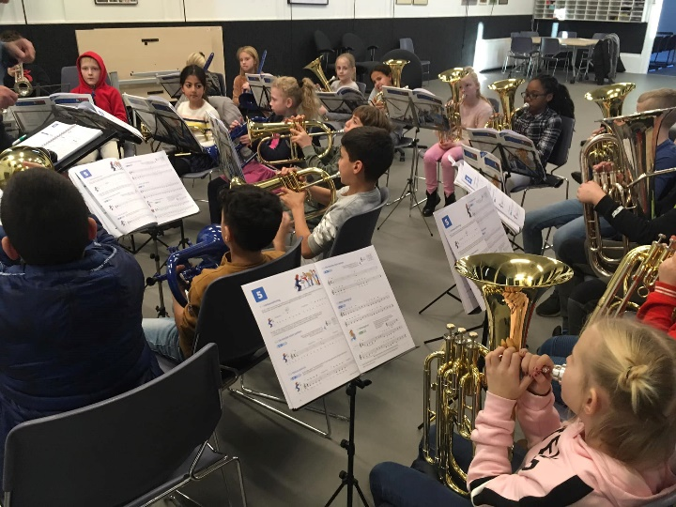
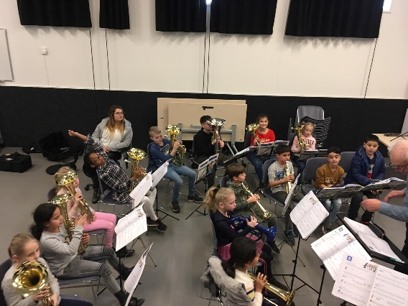
Kanjer van de week: Juf Ilana
Hobby’s: Voor de klas staan, in de
bakkerij werken
Leukste vak: Alles
Liefste: Een hele lieve juf worden wij vinden dat ze dat al is

Mop van de week:
Jantje komt thuis van school en vertelt trots: "Ik heb vandaag mijn eerste Engelse les gehad. Nu kan ik ook "dank je wel" zeggen in het Engels." Zijn moeder antwoordt: "Dat is knap zeg, want tot nu toe kon je dat nog niet eens in het Nederlands."

Informatieavond Voortgezet Onderwijs
Op 9 december is er voor de ouder(s) / verzorger(s), van groep 8 leerlingen, een informatie avond rondom het voortgezet onderwijs. Indien u hierover geen informatie heeft gehad, kom gerust even langs in het lokaal van groep 7/8.
Dingstede? Terra?
Stad en Esch? Greydanus?

Kookwedstrijd Meppel Actief
Meppel Actief is bezig met een kookwedstrijd, voor kinderen van 6 tot 12 jaar. Deze wedstrijd heet ‘Kindermenu 2.0’. Kinderen gaan nadenken over een kindermenu dat voldoet aan de voorwaarden en sturen een recept in.
Meester Cor is bezig met de uitleg, aan de leerlingen van onze school.
De winnaar van de Kindermenu 2.0 wedstrijd, krijgt een kookworkshop aangeboden.
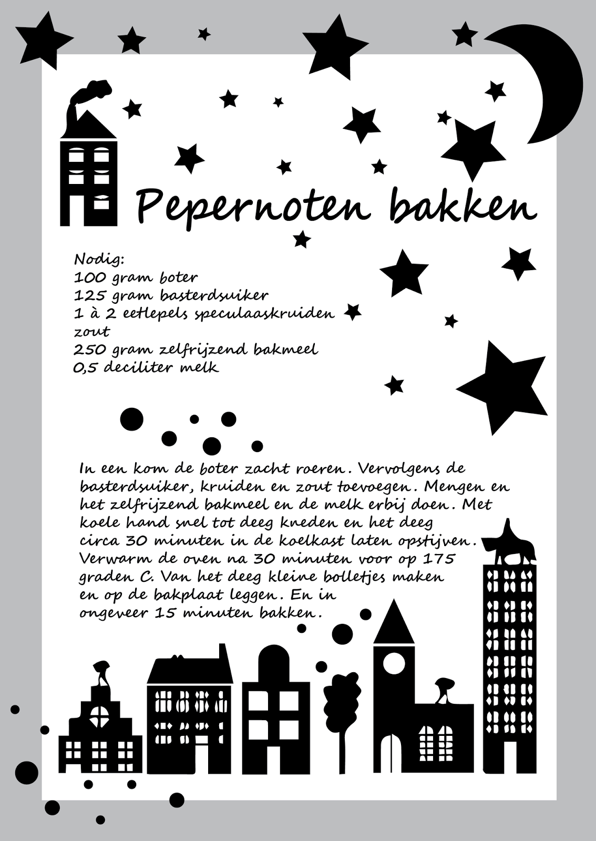

We spelen als echte Sinterklaas en zijn pieten.
We pakken cadeautjes in, lopen over de daken en mikken de cadeautjes in de schoorsteen.
In de kerstvakantie is er ook kinderopvang! Wilt u gebruik maken van de opvang in de vakantie? Overleg met Linda!
